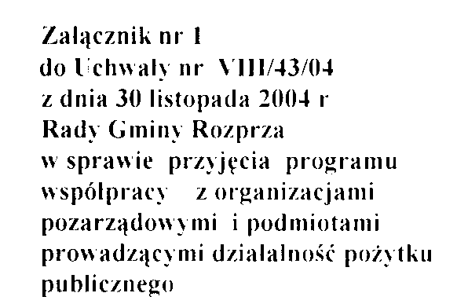

I. Wprowadzenie
Priorytetowym zadaniem gminy jest służenie mieszkańcom w sposób najskuteczniejszy w raniach posiadanych środków.
Działalność organizacji pozarządowych jest przejawem aktywności różnych środowisk społeczności lokalnej. Dlatego też prowadzenie aktywnej współpracy władz Gminy Rozprza z organizacjami pozarządowymi i innymi podmiotami prowadzącymi działalność pożytku publicznego może przynieść wiele korzyści społecznych . Wyrazem dążenia organów Gminy Rozprza do szerokiej współpracy ze środowiskami podejmującymi działania na rzecz społeczności Lokalnej jest ,. Program współpracy
z organizacjami pozarządowymi i innymi podmiotami prowadzącymi działalność pożytku publicznego na rok 2005".
Program został opracowany w oparciu o przepisy ustawy z dnia 24 kwietnia 2003 r
o działalności pożytku publicznego i o wolontariacie( Dz.U.Nr 96,poz.873 ze zmianami ). Podstawę prawną współpracy określonej w niniejszym programie stanowią także:
- ustawa z 8 marca 1990 r o samorządzie gminnym ( Dz.U. z 2001 r, Nr 142, poz.1591 ze zmianami)
- ustawa z 26 listopada 1998 r o finansach publicznych( Dz.U. z 2003 r .Nr 15. poz. 148 ze zmianami)
- ustawa z dnia 29 stycznia 2004 r Prawo zamówień publicznych ( Dz.U. Nr 19. poz. 177 ze zmianami).
II. Cele programu.
Głównym celem programu jest określenie obszaru i form udziału organizacji pozarządowych i podmiotów wymienionych w art. 3 ust. 1 - 3 ustawy z dnia 24 kwietnia 2003 r o działalności pożytku pLiblicznego i o wolontariacie ( Dz. U. Nr 96. poz. 873 ) zadań publicznych Gminy okreslonych w art. 4 tej ustawy.
Program określa możliwości włączenia podmiotów programu na zasadzie partnerstwa do działalności społecznie użytecznej w sferze zadań publicznych Gminy. Szczególnym celem programu jest:
1. Integracja podmiotów realizyjących zadania publiczne.
2. Odciążenie sektora publicznego w realizacji niektórych zadań.
3. Poszerzenie działań Gminy w zakresie nie objetym przez jej struktury.
4. Upowszechnienie nowatorskich i efektywnych działali obejmujących potrzeby społeczne.
5. Aktywizacja społeczności lokalnej.
III. Adresaci programu.
1. Adresatami programu współpracy, zwanymi „podmiotami programu", są: - organizacje pozarządowe,
- osoby prawne i jednostki organizacyjne działające na podstawie przepisów o stosunku państwa do innych kościołów i związków wyznaniowych oraz o gwarancjach wolności sumienia i wyznania, jeżeli
ich cele statutowe obejmują prowadzenie działalności pożytku publicznego,
- stowarzyszenia jednostek samorządu terytorialnego prowadzące swoją działalność na terenie Gminy Rozprza lub na rzecz jego mieszkańców.
2. Program nie obejmuje podmiotów do działalności których nie stosuje się przepisów ustawy z
dnia 24 kwietnia 2003 r o działalności pożytku publicznego i wolontariacie.

IV. Realizatorzy programu.
Głównymi podmiotami, realizującymi ze strony Gminy współpracę, o której mowa w uchwale są
- Rada Gminy w Rozprzy i jej komisje - w zakresie wytyczenia polityki społecznej i finansowej,
- Wójt Gminy Rozprza - w zakresie realizacji polityki społecznej i Finansowej Gminy wytyczonej przez Radę Gminy.
- Komisja konkursowa - w zakresie przeprowadzania otwartego konkursu ofert na realizację zadań zleconych podmiotom programu,
- pracownicy Urzędu Gminy w ramach swoich kompetencji.
V. Zasady współpracy
1. Zasada pomocniczości - powierzenie podmiotom programu tych zadań, które mogą być realizowane efektywniej niż poprzez instytucje Gminy.
2. Zasada suwerenności stron- zachowanie autonomii i nie ingerowanie w wewnętrzne sprawy podmiotom programu.
3. Zasada partnerstwa - współpraca na równych prawach i na zasadzie dobrowolności udziału.
4. Zasada efektywności- dążenie wszystkich zainteresowanych do osiągnięcia najlepszych efektów w realizacji zadań publicznych przy danych środkach i możliwościach .
5. Zasada uczciwej konkurencji - tworzenie przejrzystych kryteriów współpracy.
6. Zasada jawności - stosowanie jawnych kryteriów finansowych i poza finansowych .

VI. Obszary współpracy
Zadania publiczne. które mogą być powierzone podmiotom programu to: 1. W zakresie kultury i sztuki:
a) ochrona dóbr kultury i tradycji
1. W zakresie kultury fizycznej. turystyki i rekreacji:
a) organizacja masowych imprez sportowo- rekreacyjnych dla mieszkańców gminy
b) organizacja współzawodnictwa sportowego szkół dzieci i młodzieży
c) organizacja obozów szkoleniowych. VII. Formy współpracy.
1. Współdziałanie Gminy Rozprza z podmiotami programu obejmuje współpracę o charakterze finansowym i pozafinansowym poprzez:
a) zlecenie podmiotom programu realizacji zadań publicznych.
b) finansowy współudział Gminy w realizowanych przez podmioty programu zadaniach, na zasadach określonych w ustawie o działalności pożytku publicznego i wolontariacie z dnia 24 kwietnia 2003 r
c) wzajemną wymianę informacji o kierunkach działalności i dążenie do wypracowania wspólnych płaszczyzn aktywności- głównie konsultacje z referatami urzędu, które współpracują z podmiotami programu
w zakresie merytorycznej właściwości,
d) współpracę w pozyskiwaniu środków z innych źródeł,
e) współdziałanie w nawiązywaniu kontaktów międzynarodowych. f) wyznaczanie doraźnych zespołów o charakterze doradczym
i inicjatywnym do realizacji wspólnych przedsięwzięć,
g) sprawowanie patronatu Gminy nad konkursami. pomoc w ich organizacji i fundo-wanie nagród. 2. Podmioty programu zobowiązane są do zamieszczenia we wszystkich materiałach informacyjnych zapisu o współudziale w realizacji zadania przez Gminę.

